САНКТ-ПЕТЕРБУРГСКИЙ ПОЛИТЕХНИЧЕСКИЙ УНИВЕРСИТЕТ

ПЕТРА ВЕЛИКОГО

_______________________________________________________________

Институт компьютерных наук и технологий

Кафедра компьютерных систем и программных технологий

Отчет

по Упражнению 5

Дисциплина

«Технологии проектирования аппаратных средств компьютерных систем»

выполнил:

Шаменов А.А.

группа: 13541/1

преподаватель:

Антонов А.П.

Оглавление

1 Задание lab5_1 3

1.1 Задание 3

1.2 Описание на языке Verilog 3

1.3 Результат синтеза (RTL) 4

1.4 Моделирование 6

1.5 Аппаратные затраты 6

1.6 Тестирование на плате 5CSEMA5F31C6 8

1.7 Выводы 8

2 Задание lab5_2 и lab5_3 9

2.1 Задание 9

2.2 Описание на языке Verilog 10

2.3 Результат синтеза (RTL) 11

2.4 Моделирование 12

2.5 Назначение выводов СБИС 12

2.6 Тестирование на плате 5CSEMA5F31C6 13

2.7 Выводы 13

3 Задание lab5_4 14

3.1 Задание 14

3.2 Описание на языке Verilog 15

3.3 Результат синтеза (RTL) 16

3.4 Аппаратные затраты 17

3.5 Выводы 18

# Задание lab5_1

## Задание

На языке Verilog ввести представленный ниже текст

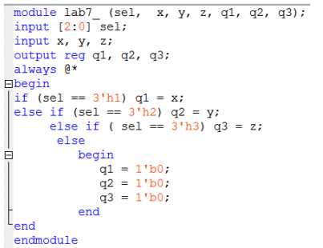

Исправить описание так, чтобы не нарушая логику работы исключить возможность появления триггеров-защелок.

## Описание на языке Verilog

Описание разрабатываемого устройства на языке Verilog приведено ниже на 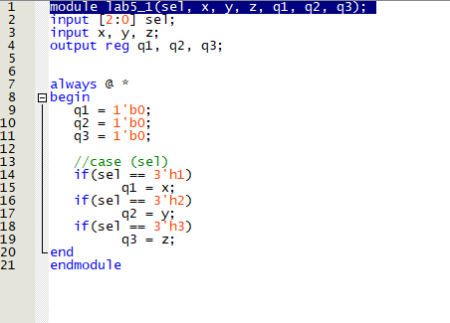

Рис. 1‑1.



Рис. 1‑1 Описание на языке Verilog

## Результат синтеза (RTL)

Результат синтеза описания на языке Verilog в пакете Quartus приведен ниже, на 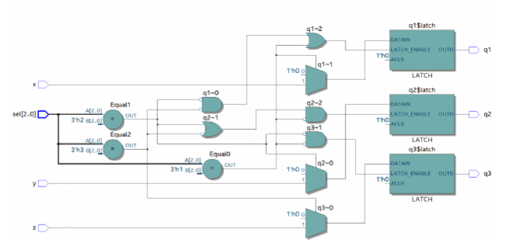

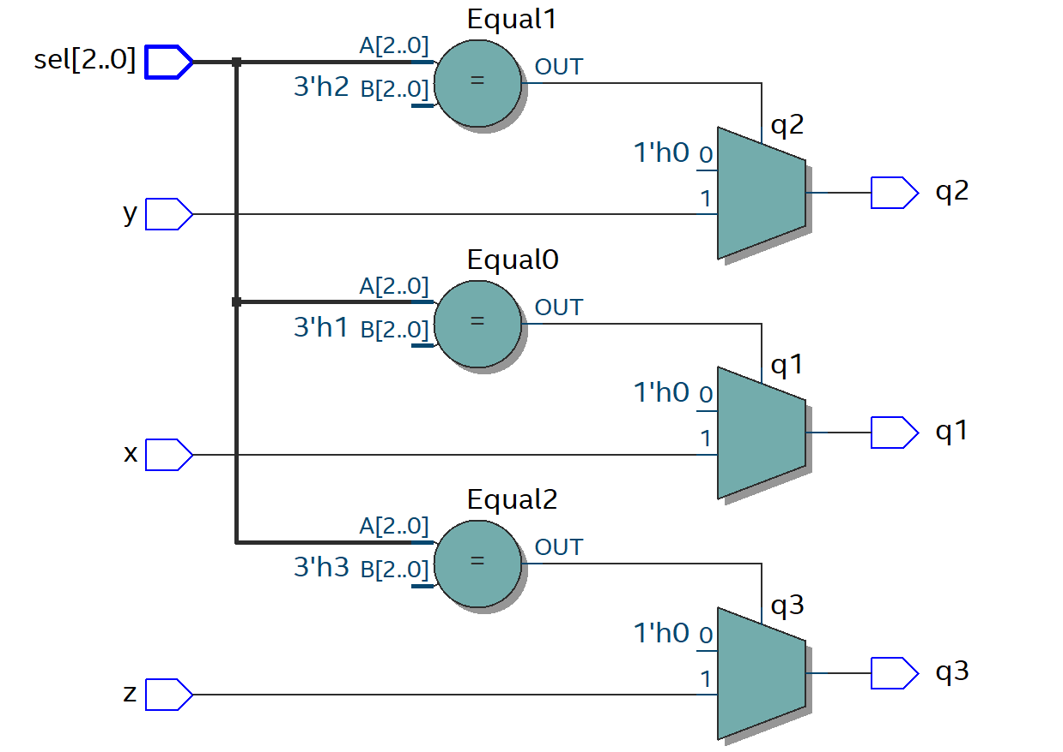Рис. 1‑2. Изображение схемы получено с помощью приложения RTL Viewer.



Рис. 1‑2 Синтезированные схемы (исходная и исправленная)

## Моделирование

Результаты моделирования приведены на Рис. 1‑3

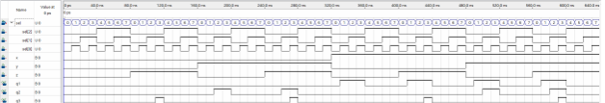

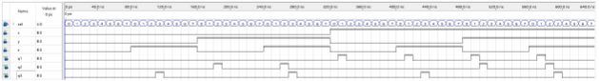

Рис. 1‑3 Результат моделирования средствами QII (исходный текст программы и исправленный)

## Аппаратные затраты

Назначение выводов СБИС и стандартов ввода вывода, выполненное в приложении Pin Planner пакета Quartus, приведено на Рис. 1‑4

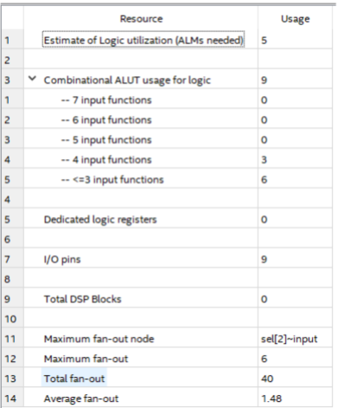

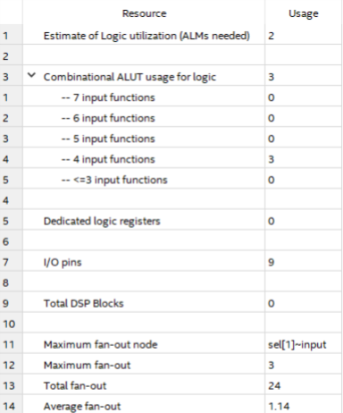

Рис. 1‑4 Аппаратные затраты исходного текста программы и исправленного

## Тестирование на плате 5CSEMA5F31C6

Для тестирования проекта на плате использовались тесты, описанные в разделе 1.4

Проведенное на плате 5CSEMA5F31C6 тестирование разработанного устройства показало: результаты совпадают с ожидаемыми, устройство работает в соответствии с заданием.

## Выводы

В ходе выполнения данного задания была произведена оптимизация исходной программы, которая порождала триггеры-защелки. В результате оптимизации схема была они триггеры-защелки были убраны и снижены общие аппаратные затраты.

# Задание lab5_2 и lab5_3

## Задание

На языке Verilog опишите устройство, реализующее 2 арифметических выражения:

- x=a*c*d+b*c*d

- y=a*c*d+c^2*d

- Входы a, b, c, d – 2-разрядные (поступают с переключателей sw[7..0])

- Результат (8 разрядный) подается на светодиоды (led[7..0]): если кнопка pba=1, то на выход передается x; если pba=0 =>y;

- На входах устройства, выходах арифметических выражений и выходе устройства использовать регистры

- С помощью атрибута multstyle для ВСЕГО УСТРОЙСТВА задать реализацию умножителей на DSP блоках СБИС ПЛ.

- Провести исследование:

- Добиться того, чтобы для реализации арифметической части устройства требовалось 3 умножителя и 2 сумматора.

## Описание на языке Verilog

Описание разрабатываемого устройства на языке Verilog приведено ниже на 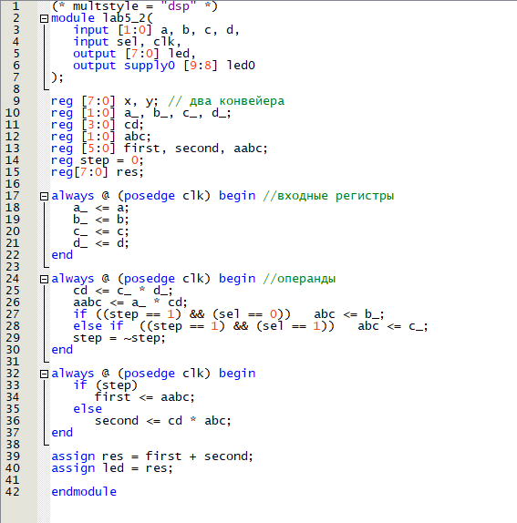

Рис. 2‑1.



Рис. 2‑1 Описание на языке Verilog

## Результат синтеза (RTL)

Результат синтеза описания на языке Verilog в пакете Quartus приведен ниже, на 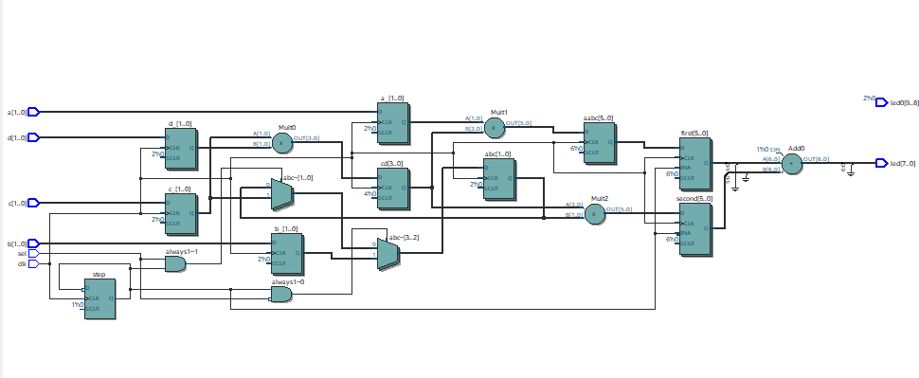Рис. 2‑2. Изображение схемы получено с помощью приложения RTL Viewer.

Рис. 2‑2 Синтезированная схема

## Моделирование

Для проверки правильности работы созданного Verilog описания использовались следующие тесты:

* на вход a,b,c,d подаются различные двухразрядные числа, для каждого из чисел проверяется результат вычислений. На выходе ожидаемый результат.

Результат моделирования представлен на Рис 2-3:

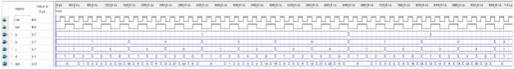

Рис. 2‑3 Результат моделирования средствами QP

## Назначение выводов СБИС

Назначение выводов СБИС и стандартов ввода вывода, выполненное в приложении Pin Planner пакета Quartus, приведено на 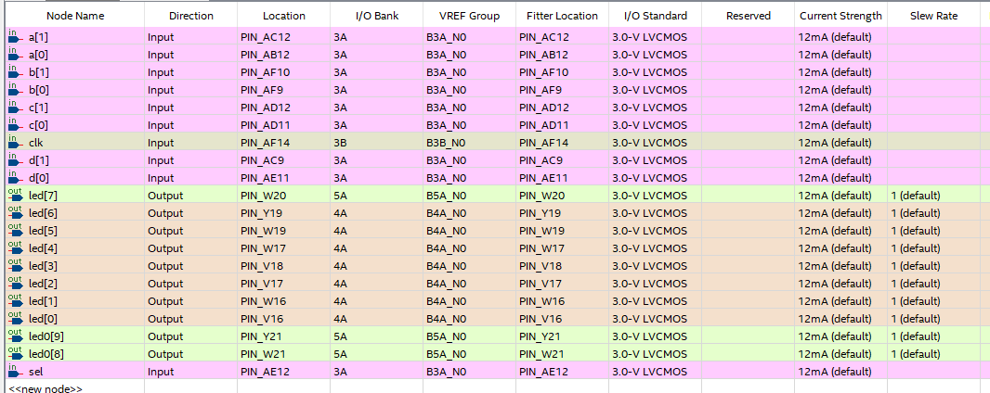Рис. 2‑3

Рис. 2‑3 Назначение выводов в приложении Pin Planner

## Тестирование на плате 5CSEMA5F31C6

Для тестирования проекта на плате использовались тесты, описанные в разделе 2.4

Проведенное на плате 5CSEMA5F31C6 тестирование разработанного устройства показало: результаты совпадают с ожидаемыми, устройство работает в соответствии с заданием.

## Выводы

В ходе выполнения данного задания был разработано устройство, реализующее два арифметических выражения, содержащие, в общей сложности, 7 операций умножения, две сложения и одно возведение в квадрат. Была произведена конвейеризация устройства для оптимизации.

# Задание lab5_4

## Задание

Введите приведенное ниже Verilog описание кольцевого сдвигающего регистра, имеющего:

- входы данных da, db, dc;

- вход выбора источника загрузки данных в регистр - sel;

- вход синхронной загрузки данных в регистр - load.

- Имя модуля исправьте на lab5_4

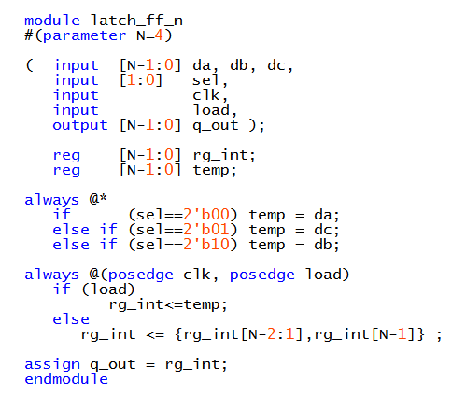

## Описание на языке Verilog

Описание разрабатываемого устройства на языке Verilog приведено ниже на 

Рис. 2‑1.

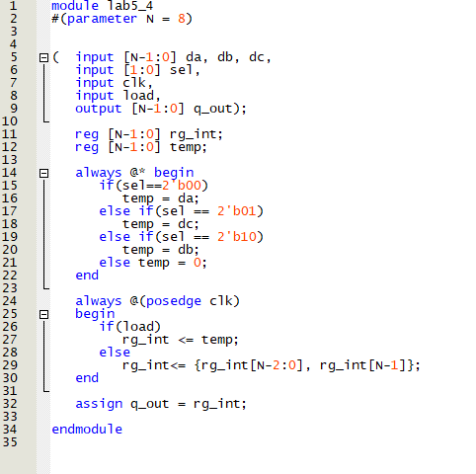

Рис. 4‑1 Описание на языке Verilog

## Результат синтеза (RTL)

Результат синтеза описания на языке Verilog в пакете Quartus приведен ниже, на Рис. 2‑2. Изображение схемы получено с помощью приложения RTL Viewer.

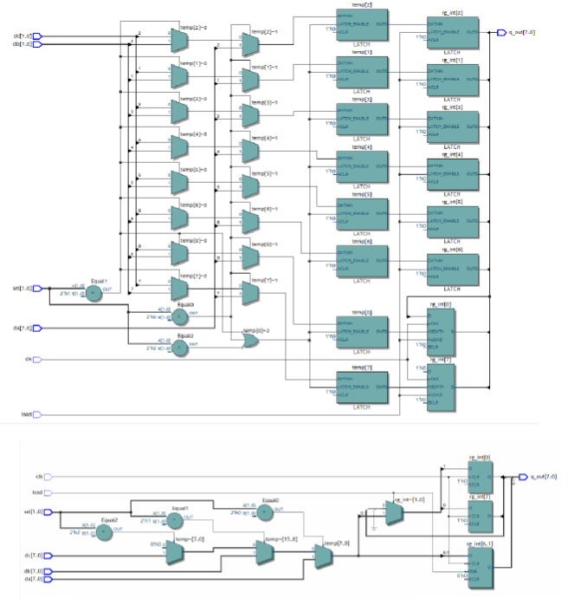

Рис. 4‑2 Синтезированные схемы (исходная и исправленная)

## Аппаратные затраты

Изначально заданные исходного текста программы и исправленные аппаратные затраты приведены на Рис. 2‑3

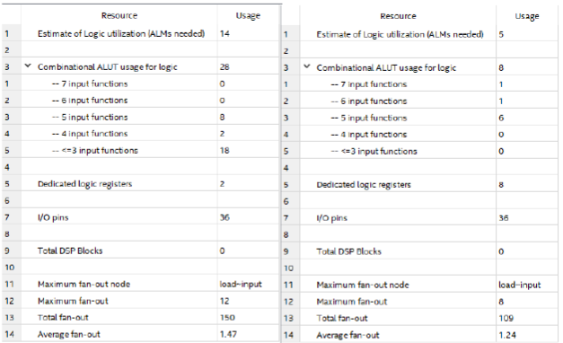

Рис. 4-3 Аппаратные затраты (изначально заданные исходного текста программы и исправленные)

## Выводы

В ходе задания оптимизировали программу и избавились от триггеров защелок.